高青县司法局2020年政府信息公开工作年度报告

本报告根据《中华人民共和国政府信息公开条例》（国务院令第711号，以下简称《条例》）要求，由高青县司法局办公室综合本单位政府信息公开工作情况编制。
报告全文由总体情况、主动公开政府信息情况、收到和处理政府信息公开申请情况、政府信息公开行政复议行政诉讼情况、存在的主要问题及改进情况、其他需要报告的事项6个部分组成。
报告中所列数据统计期限自2020年1月1日始，至2020年12月31日止。报告电子版可在高青县人民政府门户网站（www.gaoqing.gov.cn）查阅和下载。如对报告内容有疑问，请与高青县司法局联系（地址：高青县清河路9号机关综合办公楼9楼；邮编：256300；电话：0533-6981237；传真：0533-6981237）。
一、总体情况
（一）体制机制建设
1.为加强政务公开工作，县司法局将信息公开工作纳入2020年工作的总体部署，落实分管领导，明确责任科室。县司法局政府信息公开工作由局党组成员、副局长(正科级)李学强同志分管，政府信息公开机构为局办公室，有2名政府信息公开工作人员。
2.健全政府信息公开机制，召开政府信息工作部署会议，结合我单位实际，研究制定2020年度政务公开工作实施方案。
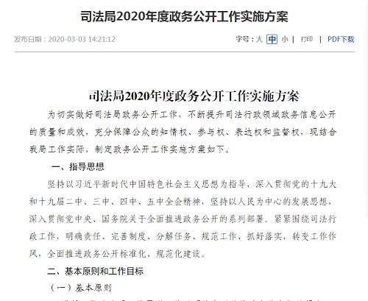
（二）主动公开
1.本单位2020年收到人大代表建议0件，政协委员提案0件，因此无办理结果。
2.做好重大行政决策目录公开工作。通过“高青人民政府网”及时发布高青县重大行政决策事项目录及标准。
3.做好行政权力运行公开。通过“高青人民政府网”公布行政执法事项清单、行政执法服务指南、行政执法人员资格清单、行政执法流程图等内容，发布执法结果4条，按期公开行政执法总体情况。
4.深入推进优化服务工作。县司法局承担的政务服务事项共计21件。通过“高青人民政府网”、“山东省政务服务网”等形式公开了证明事项目录清单、事项划转清单、政务服务事项目录和办事指南。
5.财政信息公开透明化。及时公开县司法局财政预决算信息和“三公”经费预决算信息。
6.完成县政府重要部署执行。一是按照高办字〔2020〕22号文件中的任务分解表，县司法局履职尽责积极推动工作开展并按照季度及时公开工作进展、取得成效、后续举措等内容。二是及时公开“对企业出现非主观轻微违规、没造成严重后果的，明确‘首次不罚’‘首次轻罚’适用范围”、“凡是企业与政府打‘官司’涉案部门负责人必须出庭”等重点任务的公开工作进展、取得成效、实施步骤、责任分工等内容。三是公开民生实事（法律援助）的执行措施、监督方式、工作进展等内容。
7.公开县司法局最新权责清单，按照要求公开部门单位职能配置及内设机构等信息。
8.发布县司法局主动公开基本目录，并根据目录内容完成县司法局的政府信息公开工作。
9.公开县司法局2020年政务公开实施方案，建立政务公开体验区，开展“政府开放日”活动1次。
10.在“高青人民政府网”政务公开在行动栏目发布政务公开信息5条，在“淄博市人民政府网”政务公开在行动栏目发布政务公开信息2条。
11.通过“高青县司法局政府信息公开”平台公开2020年县司法局负责人解读《高青县学习宣传贯彻〈社区矫正法〉实施方案》。
12.2020年县司法局召开邀请利益相关方、公众代表、专家、媒体列席的专题会议7次，通过县司法局“高青普法”公众号进行公开。
（三）依申请公开
1.收到和处理政府信息公开申请情况
2020年，我单位共收到政府信息公开申请0件。
2.收费和减免情况
2020年，我单位在政府信息公开申请办理过程中，未收取任何费用。
3.政府信息公开行政复议、行政诉讼情况
2020年，本单位因政府信息公开被申请行政复议0件，行政诉讼案件0件。
（四）政府信息管理
县司法局在拟定公文时根据《中华人民共和国政府信息公开条例》（国务院令第711号，以下简称《条例》）要求及单位实际情况提出信息公开属性建议，在发文批办单上注明“主动公开”“依申请公开”“不予公开”等字样；对于主动公开的公文通过“高青人民政府网”进行公开，对失效的文件定期进行清理，2020年我单位公开部门文件共计18件，发布文件清理结果2条。
（五）平台建设
2020年县司法局按照政务公开基本目录要求在政府网站政务公开版块及时发布政府信息；设置“高青司法行政法律服务”微信公众号、“高青普法”抖音号等政务新媒体平台对县司法局的工作开展情况等内容进行公开；在县政务大厅公共法律服务中心建立政务公开体验区，群众可以在体验区查询公证、法律援助、人民调解办理条件等内容。
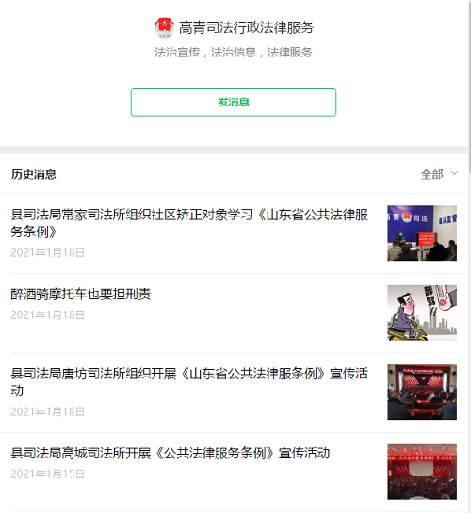
（六）监督保障
为做好政府信息公开工作的监督工作，县司法局组织开展政府信息公开工作业务培训会，切实增强政务公开工作的主动性，确保我单位政务公开工作取得实效。
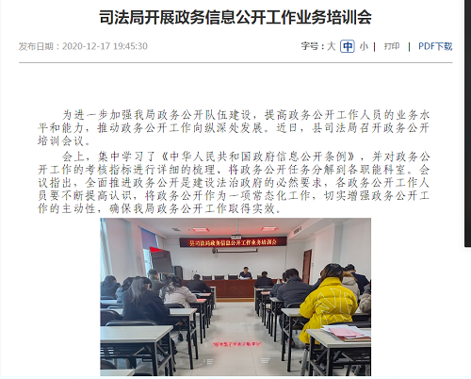
二、主动公开政府信息情况

第二十条第（一）项
信息内容 | 本年新制作数量 | 本年新公开数量 | 对外公开总数量
规章 | 0 | 0 | 0
规范性文件 | 0 | 0 | 0
第二十条第（五）项
信息内容 | 上一年项目数量 | 本年增/减 | 处理决定数量
行政许可 | 1 | 0 | 0
其他对外管理服务事项 | 12 | 0 | 56
第二十条第（六）项
信息内容 | 上一年项目数量 | 本年增/减 | 处理决定数量
行政处罚 | 4 | 0 | 0
行政强制 | 0 | 0 | 0
第二十条第（八）项
信息内容 | 上一年项目数量 | 本年增/减
行政事业性收费 | 0 | 0
第二十条第（九）项
信息内容 | 采购项目数量 | 采购总金额
政府集中采购 | 3 | 311040.8万元

三、收到和处理政府信息公开申请情况
（本列数据的勾稽关系为：第一项加第二项之和，等于第三项加第四项之和） |  |  | 申请人情况
 |  |  | 自然人 | 法人或其他组织 |  |  |  |  | 总计
 |  |  |  | 商业企业 | 科研机构 | 社会公益组织 | 法律服务机构 | 其他
一、本年新收政府信息公开申请数量 |  |  | 0 | 0 | 0 | 0 | 0 | 0 | 0
二、上年结转政府信息公开申请数量 |  |  | 0 | 0 | 0 | 0 | 0 | 0 | 0
三、本年度办理结果 | （一）予以公开 |  | 0 | 0 | 0 | 0 | 0 | 0 | 0
 | （二）部分公开（区分处理的，只计这一情形，不计其他情形） |  | 0 | 0 | 0 | 0 | 0 | 0 | 0
 | （三）不予公开 | 1.属于国家秘密 | 0 | 0 | 0 | 0 | 0 | 0 | 0
 |  | 2.其他法律行政法规禁止公开 | 0 | 0 | 0 | 0 | 0 | 0 | 0
 |  | 3.危及“三安全一稳定” | 0 | 0 | 0 | 0 | 0 | 0 | 0
 |  | 4.保护第三方合法权益 | 0 | 0 | 0 | 0 | 0 | 0 | 0
 |  | 5.属于三类内部事务信息 | 0 | 0 | 0 | 0 | 0 | 0 | 0
 |  | 6.属于四类过程性信息 | 0 | 0 | 0 | 0 | 0 | 0 | 0
 |  | 7.属于行政执法案卷 | 0 | 0 | 0 | 0 | 0 | 0 | 0
 |  | 8.属于行政查询事项 | 0 | 0 | 0 | 0 | 0 | 0 | 0
 | （四）无法提供 | 1.本机关不掌握相关政府信息 | 0 | 0 | 0 | 0 | 0 | 0 | 0
 |  | 2.没有现成信息需要另行制作 | 0 | 0 | 0 | 0 | 0 | 0 | 0
 |  | 3.补正后申请内容仍不明确 | 0 | 0 | 0 | 0 | 0 | 0 | 0
 | （五）不予处理 | 1.信访举报投诉类申请 | 0 | 0 | 0 | 0 | 0 | 0 | 0
 |  | 2.重复申请 | 0 | 0 | 0 | 0 | 0 | 0 | 0
 |  | 3.要求提供公开出版物 | 0 | 0 | 0 | 0 | 0 | 0 | 0
 |  | 4.无正当理由大量反复申请 | 0 | 0 | 0 | 0 | 0 | 0 | 0
 |  | 5.要求行政机关确认或重新出具已获取信息 | 0 | 0 | 0 | 0 | 0 | 0 | 0
 | （六）其他处理 |  | 0 | 0 | 0 | 0 | 0 | 0 | 0
 | （七）总计 |  | 0 | 0 | 0 | 0 | 0 | 0 | 0
四、结转下年度继续办理 |  |  | 0 | 0 | 0 | 0 | 0 | 0 | 0

四、政府信息公开行政复议、行政诉讼情况
行政复议 |  |  |  |  | 行政诉讼
结果  维持 | 结果纠正 | 其他结果 | 尚未审结 | 总计 | 未经复议直接起诉 |  |  |  |  | 复议后起诉
 |  |  |  |  | 结果维持 | 结果纠正 | 其他结果 | 尚未审结 | 总计 | 结果维持 | 结果纠正 | 其他结果 | 尚未审结 | 总计
0 | 0 | 0 | 0 | 0 | 0 | 0 | 0 | 0 | 0 | 0 | 0 | 0 | 0 | 0

五、存在的主要问题及改进情况
（一）主要问题

一是对政府信息公开的广度和深度不够。二是政府信息公开的形式有待扩展。三是政府信息公开的内容与群众的需求还存在一定差距。
（二）改进措施
一是进一步健全完善政府信息公开制度，推进县司法局政府信息公开标准化建设。二是深化重点领域信息公开，加大规范性文件、证明事项目录清单、民生实事工作等领域的信息公开力度。三是加强学习和培训，增强干部职工政府信息公开责任意识，不断提高干部职工的业务能力和综合素质。
六、其他需要报告的事项
我局暂无其他需要报告的事项。

